SMLOUVA O POSKYTOVÁNÍ SLUŽEB

č. SMLDEU-48-8/2024

Článek I. SMLUVNÍ STRANY

- Objednatel: Správa Krkonošského národního parku
se sídlem: Dobrovského 3, 543 01 Vrchlabí
IČO: 00088455
DIČ: CZ00088455
ČNB, 5830601/0710
bankovní spojení:
zastoupená: PhDr. Robinem Böhnischem, ředitelem kontaktní osoba:
Mgr. Jana Tesařová, šéfredaktorka,
tel: +420 499 456 332, e-mail: jtesarova@krnap.cz

(dále jen „objednatel“) a
- Poskytovatel: BUSINESS INFORMATION SYSTEMS & SERVICES BISS s.r.o.
se sídlem: Bartoňova 932, 530 12 Pardubice – Studánka
IČO: 25284746
DIČ: CZ25284746
ČSOB Pardubice, 129585951/0300
bankovní spojení:
zastoupený: Ing. Milanem Vachem, jednatelem
zapsaný v obchodním rejstříku u Krajského soudu v Hradci Králové, oddíl C, vložka 12939 kontaktní osoba:
Ing. Milan Vach, jednatel
tel: +420 602 175 107, e-mail: milan.vach@biss.cz

(dále jen „poskytovatel“)

(objednatel a poskytovatel společně dále jen „smluvní strany“)

uzavírají níže uvedeného dne, měsíce a roku v souladu s ustanovením § 1746 odst. 2 a s přihlédnutím k ustanovení § 2586 a násl. zákona č. 89/2012 Sb., občanského zákoníku, v platném znění (dále jen „občanský zákoník“), tuto

S m l o u v u o p o s k y t o v á n í s l u ž e b
(dále jen „smlouva“)

Článek II. ÚVODNÍ USTANOVENÍ
- Objednatel vyhlásil výběrové řízení na veřejnou zakázku malého rozsahu s názvem „Distribuce
časopisu Krkonoše – Jizerské hory“, evidovanou objednatelem pod číslem 09/2024 (dále jen
„veřejná zakázka“ nebo „výběrové řízení“).
- Na základě výsledků shora uvedeného výběrového řízení objednatel rozhodl o přidělení výše uvedené veřejné zakázky poskytovateli a za účelem plnění této veřejné zakázky smluvní strany uzavírají tuto smlouvu.
- Statutární orgány (příp. další osoby oprávněné k podpisu smlouvy) uvedené v záhlaví smlouvy prohlašují, že jsou oprávněny v souladu s obecně závaznými právními předpisy a vnitřními předpisy příslušné smluvní strany podepsat bez dalšího tuto smlouvu.

- Poskytovatel tímto výslovně prohlašuje, že disponuje příslušným podnikatelským oprávněním ve vztahu k předmětu této smlouvy a toto bude mít k dispozici po celou dobu trvání této smlouvy.
- Poskytovatel prohlašuje, že je způsobilý k řádnému a včasnému provedení předmětu smlouvy, že disponuje takovými kapacitami a odbornými znalostmi, které jsou třeba k řádnému plnění dle této smlouvy. Pokud některé služby zajistí prostřednictvím třetích osob, odpovídá za kvalitu služeb, jako by služby prováděl sám.
- Současně poskytovatel prohlašuje, že mu nejsou známy žádné skutečnosti, které by mu bránily řádnému provedení díla dle této smlouvy, a pokud tyto nastanou, oznámí je bez zbytečného odkladu objednateli.
- Poskytovatel dále výslovně prohlašuje, že v okamžiku uzavření této smlouvy proti němu není zahájeno ani vedeno správní či jiné řízení, jehož předmětem by bylo omezení či zrušení oprávnění k výkonu podnikatelské činnosti nezbytné k realizaci předmětu této smlouvy.

Článek III.
PŘEDMĚT SMLOUVY, PARAMETRY SLUŽBY, MÍSTO PLNĚNÍ
- Předmětem této smlouvy je závazek poskytovatele poskytnout objednateli služby spočívající v distribuci časopisu Krkonoše – Jizerské hory předplatitelům 1× měsíčně, a to v rozsahu a v podrobnostech dle této smlouvy, zejména dle tohoto článku smlouvy a dle Položkového ceníku, který tvoří přílohu č. 1 této smlouvy a je její nedílnou součástí. Předmětem této smlouvy je tak zejména poskytnutí služby spočívající v zabalení každého časopisu do fólie, vytištění adres na štítky a jejich nalepení, resp. vytištění adres na fóliové obaly, třídění a předání časopisů k poštovní přepravě prostřednictvím České pošty s. p., včetně zaplacení poštovného (dle aktuálního ceníku České pošty, s. p.).
- Parametry služby:
  - Početní rozsah tiskových zásilek: 1 900 měsíčně – předpokládaná odchylka −20 až +10
%/měsíc
  - Max. váha 1 zásilky: do 300 g – váha se může měnit v závislosti na edici rozšířeného čísla –
max. 2× ročně nebo vložením jednoduchých příloh max. 2× ročně
  - Doba převzetí pro rozvoz: v pracovních dnech, v pracovní době poskytovatele
  - Místo převzetí: provozovna poskytovatele na adrese Jaselská 1655, 535 01 Přelouč
Označení zásilek adresami: poskytovatelem dodané adresní štítky (70 × 36 mm), nebo adresy vytištěné přímo na fólii – objednatel předá poskytovateli dohodnutým způsobem a v dohodnutém datovém formátu aktualizovaný seznam adresátů.
  - Vyčištění a zpracování databáze adresátů
  - Třídění a svazkování pro distribuci časopisů prostřednictvím České pošty, s. p.
  - Balení časopisu A4 do neprůhledné PE fólie
  - 2×ročně vklad přílohy
  - Garantovaná doba pro předání k poštovní přepravě: do 24 hodin od fyzického převzetí časopisů.
  - Zadavatel předá poskytovateli harmonogram expedice časopisu. Odchylky od harmonogramu zadavatel neprodleně oznámí poskytovateli.
- Poskytovatel se zavazuje poskytovat výše uvedené služby dle této smlouvy řádně, včas a v obvyklé
kvalitě odpovídající poskytovaným službám.
- Oproti závazku poskytovatele poskytovat objednateli služby se objednatel zavazuje poskytovateli za tyto služby poskytovateli zaplatit cenu sjednanou v Položkovém ceníku = příloze č. 1 této smlouvy, a to způsobem smlouvou stanoveným.

Článek IV. CENA
- Cena služeb je sjednána jako nepřekročitelná a zahrnuje veškeré náklady na poskytování služeb dle této smlouvy vyjma poštovného. Poštovné bude fakturováno dle poskytovatelem skutečně zaplacené ceny, tj. dle skutečného počtu distribuovaných zásilek (časopisů) a dle aktuálního ceníku České pošty, s. p.
- Smluvní strany se shodly na smluvních cenách za poskytované služby uvedené s položkovém
ceníku, který je jako příloha č. 1 nedílnou součástí této smlouvy.
- Výše uvedené ceny jsou cenami maximálními, nejvýše přípustnými a jedná se o ceny konečné. Celková cena služeb se může změnit v závislosti na skutečném počtu distribuovaných výtisků časopisu.
- V případě změny sazby DPH bude účtována DPH ve výši procentní sazby odpovídající zákonné úpravě účinné k datu uskutečnění zdanitelného plnění. V případě změny sazby DPH není třeba uzavírat dodatek ke smlouvě, postačí písemné oznámení poskytovatele o této změně.
- Cena za poskytované služby zahrnuje veškeré náklady poskytovatele související s poskytnutím služeb dle této smlouvy. V ceně za poskytované služby jsou zahrnuty též veškeré ostatní administrativní náklady a režijní náklady vzniklé poskytovateli v průběhu doby trvání smlouvy, vývoj inflace, dopravu do místa plnění apod. V ceně je zahrnuto též vložení jednoduchých příloh max. 2× ročně.

Článek V. PLATEBNÍ PODMÍNKY
- Cena za poskytované služby bude hrazena měsíčně zpětně na základě daňových dokladů (faktur) vystavených poskytovatelem, přičemž cena poštovného bude vždy tvořit samostatnou položku faktury.
- Faktura bude mít náležitosti obecně závazných právních předpisů a náležitosti požadované objednatelem dle této smlouvy. Faktura tak bude mít tyto náležitosti: označení faktury a její číslo, bankovní spojení, číslo účtu, název a sídlo poskytovatele, číslo smlouvy a fakturovanou částku.
- Splatnost faktury bude činit 30 dnů od jejího řádného doručení objednateli. Faktura bude považována za uhrazenou dnem, kdy bude odepsána z účtu objednatele ve prospěch účtu poskytovatele. Faktura bude uhrazena ze strany objednatele bezhotovostní formou. Objednatel připouští elektronickou fakturaci.
- Jestliže faktura nebude obsahovat stanovené náležitosti (případně bude obsahovat chybné údaje), nebo nebude k faktuře připojena povinná příloha, je objednatel oprávněn takovou fakturu vrátit ve lhůtě splatnosti poskytovateli. Po tomto vrácení je poskytovatel povinen vystavit novou fakturu se správnými náležitostmi. Do doby, než je vystavena nová faktura s novou lhůtou splatnosti, není objednatel v prodlení s placením faktury. Splatnost nově vystavené faktury je rovněž 30 dní od jejího doručení objednateli.

Článek VI.
PRÁVA A POVINNOSTI SMLUVNÍCH STRAN
- Poskytovatel se zavazuje poskytovat služby v souladu s touto smlouvou a jejími přílohami.
- Při poskytování služeb prostřednictvím poddodavatele má poskytovatel odpovědnost, jako by
služby poskytoval sám.
- Poskytovatel je povinen při poskytování služeb respektovat a zohlednit eventuální upřesňující podmínky a připomínky objednatele.
- Poskytovatel není oprávněn postoupit a/nebo převést jakákoliv svá práva a/nebo pohledávky vyplývající z této smlouvy a/nebo se smlouvou související na třetí osobu bez písemného souhlasu objednatele, a to ani částečně.
- Smluvní strany se dohodly, že objednatel je oprávněn jednostranně započíst jakékoli své
pohledávky za poskytovatelem proti pohledávkám poskytovatele za objednatelem z této smlouvy.

- Pokud poskytovatel prokázal část kvalifikace ve výběrovém řízení na veřejnou zakázku, na základě, jehož výsledků je uzavřena tato smlouva, prostřednictvím poddodavatele, je povinen tímto poddodavatelem realizovat příslušnou část plnění dle této smlouvy, a to alespoň v rozsahu, v jakém poddodavatel prokázal za poskytovatele kvalifikaci. Poskytovatel je oprávněn změnit tohoto poddodavatele, pomocí kterého prokázal část splnění kvalifikace, jen v nutných a závažných případech, a to s předchozím písemným souhlasem objednatele, přičemž nový poddodavatel musí disponovat minimálně stejnými kvalifikačními předpoklady, které původní poddodavatel prokazoval za poskytovatele coby účastníka výběrového řízení na veřejnou zakázku. V případě zjištění skutečností, které odůvodňují potřebu změny poddodavatele, pomocí kterého poskytovatel prokazoval část kvalifikace ve veřejné zakázce, je poskytovatel povinen tuto skutečnost objednateli bez zbytečného odkladu do 5 dnů po jejich zjištění. Své kvalifikační předpoklady musí nově dosazený poddodavatel prokázat objednateli v téže lhůtě.
- Poskytovatel je dále povinen při plnění této smlouvy:
  - zajistit dodržování veškerých právních předpisů České republiky s důrazem na legální zaměstnávání, spravedlivé odměňování a dodržování bezpečnosti a ochrany zdraví při práci, přičemž uvedené se zavazuje zajistit i u svých poddodavatelů;
  - ve smlouvách se svými poddodavateli zajistil srovnatelné podmínky s podmínkami sjednanými v této smlouvě;
  - zajistit řádné a včasné plnění svých finančních závazků vůči svým poddodavatelům;
  - používat při výkonu administrativních činností souvisejících s plněním předmětu smlouvy, bude-li to objektivně možné, recyklované nebo recyklovatelné materiály, výrobky a obaly.

Článek VII.
SMLUVNÍ POKUTY A ÚROK Z PRODLENÍ
- V případě podstatného porušení povinností vyplývajících pro poskytovatele z této smlouvy je objednatel oprávněn požadovat po poskytovateli zaplacení smluvní pokuty ve výši 0,05 % z Ceny CELKEM uvedené v příloze č. 1 této smlouvy ve sloupci „celková cena za poskytování služby, tj. cena za 1 ks vynásobená počtem 43 700 ks bez DPH“.
- V případě prodlení některé smluvní strany s úhradou svého peněžního závazku dle této smlouvy, je druhá smluvní strana oprávněna požadovat po povinné smluvní straně zaplacení smluvní pokuty ve výši 0,05 % z dlužné částky za každý i započatý den prodlení.
- Smluvní pokuty dle tohoto článku této smlouvy jsou splatné na základě písemné výzvy oprávněné smluvní strany odeslané na adresu povinné smluvní strany uvedenou v záhlaví této smlouvy, a to uplynutím 14 kalendářních dnů ode dne doručení výzvy k jejich úhradě povinné smluvní straně.
- Zaplacením smluvní pokuty dle jakéhokoli ujednání tohoto článku této smlouvy není dotčen nárok oprávněné smluvní strany požadovat po druhé smluvní straně náhradu způsobené škody v plném rozsahu. Ustanovení § 2050 občanského zákoníku se nepoužije.
- V případě, že objednateli vznikne nárok na smluvní pokutu dle této smlouvy vůči poskytovateli, je objednatel oprávněn započíst si částku odpovídající smluvní pokutě proti jakémukoliv účetnímu dokladu poskytovatele a snížit o ni sjednanou cenu služeb.

Článek VIII.
DOBA TRVÁNÍ SMLOUVY
- Tato smlouva se uzavírá na dobu určitou, a to ode dne účinnosti této smlouvy do 31. 12. 2025.
- Tato smlouva zaniká:
  - uplynutím doby, na kterou byla smlouva uzavřena;
  - písemnou dohodou smluvních stran;
  - písemným odstoupením od této smlouvy jednou ze smluvních stran;
  - jiným způsobem předvídaným obecně závaznými právními předpisy;
  - písemnou výpovědí dle odst. 5 a 6. tohoto článku smlouvy.

- Kterákoliv ze smluvních stran je oprávněna odstoupit od smlouvy z důvodů uvedených v této smlouvě, příp. z důvodů uvedených v obecně závazných právních předpisech. Oznámení o odstoupení musí být druhé smluvní straně doručeno a musí obsahovat vymezení důvodu odstoupení tak, aby jej nebylo možno zaměnit s jiným důvodem odstoupení. K zániku smlouvy z důvodu odstoupení některou ze smluvních stran dochází dnem doručení oznámení o odstoupení druhé smluvní straně, popřípadě pozdějším dnem uvedeným v tomto oznámení, a to s účinky do budoucna.
- Objednatel je oprávněn odstoupit od této smlouvy zejména v případech, kdy:
  - poskytovatel podstatným způsobem poruší své povinnosti stanovené touto smlouvou zejména v případech, kdy poskytovatel opakovaně (alespoň 2x) nebude poskytovat služby specifikované v této smlouvě řádně a včas;
  - existují důvody zakazující poskytovateli plnit tuto smlouvu.
- Kterákoliv smluvní strana je oprávněna ukončit tuto smlouvu písemnou výpovědí, a to i bez udání důvodu. Výpovědní doba činí 1 měsíc a počíná běžet prvním dnem měsíce následujícího po doručení výpovědi druhé smluvní straně. Za den doručení se považuje též den uložení výpovědi u poštovního doručovatele.

Článek IX. OSTATNÍ USTANOVENÍ
- Přijde-li poskytovatel při poskytování služeb na základě smlouvy do kontaktu s osobními údaji, s informacemi o jejich zabezpečení, či s informacemi o parametrech zpracování osobních údajů, bude o nich zachovávat mlčenlivost. Povinnost mlčenlivosti v potřebné míře zajistí i u svých zaměstnanců a u dalších pro ni činných osob.
- Poskytovatel tímto prohlašuje, že:
  - není osobou, subjektem ani orgánem uvedeným
    - v příloze I nařízení Rady (ES) č. 765/2006 ze dne 18. května 2006, o omezujících opatřeních vzhledem k situaci v Bělorusku a k zapojení Běloruska do ruské agrese proti Ukrajině, ve znění pozdějších předpisů ani
    - v příloze I nařízení Rady (EU) č. 208/2014 ze dne 5. března 2014 o omezujících opatřeních vůči některým osobám, subjektům a orgánům vzhledem k situaci na Ukrajině, ve znění pozdějších předpisů ani
    - v příloze I nařízení Rady (EU) č. 269/2014 ze dne 17. března 2014 o omezujících opatřeních vzhledem k činnostem narušujícím nebo ohrožujícím územní celistvost, svrchovanost a nezávislost Ukrajiny, ve znění pozdějších předpisů
ani není osobou, subjektem nebo orgánem s takovou osobou, subjektem nebo orgánem spojeným;
  - nezpřístupní osobě, subjektu ani orgánu uvedenému výše pod písm. a. či v jeho prospěch žádné finanční prostředky ani hospodářské zdroje, a to nejen v souvislosti s případným plněním této smlouvy;
  - není ruským státním příslušníkem, fyzickou či právnickou osobou nebo subjektem či orgánem
se sídlem v Rusku;
  - není právnickou osobou, subjektem nebo orgánem, který je z více než 50 % přímo či nepřímo vlastněn ruským státním příslušníkem, fyzickou či právnickou osobou nebo subjektem či orgánem se sídlem v Rusku;
  - není fyzickou nebo právnickou osobou, subjektem nebo orgánem, který jedná jménem nebo na pokyn ruského státního příslušníka anebo fyzické či právnické osoby nebo subjektu či orgánu se sídlem v Rusku, nebo osoby, subjektu nebo orgánu, který je z více než 50 % přímo či nepřímo vlastněn ruským státním příslušníkem anebo fyzickou či právnickou osobou nebo subjektem či orgánem se sídlem v Rusku, nebo společně s nimi;

  - jeho poddodavatel či jeho poddodavatelé, kteří se budou podílet na plnění smlouvy z části odpovídající více než 10 % hodnoty z Ceny CELKEM uvedené v příloze č. 1 této smlouvy ve sloupci „celková cena za poskytování služby, tj. cena za 1 ks vynásobená počtem 43 700 ks bez DPH“, splňují a budou splňovat podmínky ve smyslu čl. X odst. 2, písm. c., d. a e. této smlouvy a
  - na předmět plnění této smlouvy, který zhotovitel v rámci plnění smlouvy poskytne objednateli, se nevztahuje zákaz přímého nebo nepřímého nákupu, dovozu nebo převádění zboží do Evropské unie [viz zejména nařízení Rady (EU) č. 833/2014 ze dne 31. 7. 2014 ve znění pozdějších předpisů (zakazující mj. nákup, dovoz nebo převádění vyjmenovaného zboží, které se nachází v Rusku, bylo vyvezeno z Ruska či z Ruska pochází) a nařízení (ES) č. 765/2006 ze dne 18. 5. 2006 ve znění pozdějších předpisů (zakazující mj. nákup, dovoz nebo převádění vyjmenovaného zboží, které se nachází v Bělorusku, bylo vyvezeno z Běloruska či z Běloruska pochází)].
Současně se poskytovatel zavazuje, že v případě jakékoliv změny s dopadem na platnost kteréhokoli prohlášení jím učiněného výše dle písm. a. až g. tohoto odstavce bude o každé takové změně neprodleně písemně informovat objednatele.
- Ustanovení tohoto článku není dotčeno ukončením platnosti a účinnosti smlouvy z jakéhokoliv důvodu.

Článek X. ZÁVĚREČNÁ USTANOVENÍ
- Tato smlouva a práva a povinnosti z ní vyplývající se řídí příslušnými ustanoveními občanského zákoníku.
- Je-li nebo stane-li se některé ustanovení této smlouvy neplatné či neúčinné, nedotýká se to ostatních ustanovení této smlouvy, která zůstávají platná a účinná. Smluvní strany se v tomto případě zavazují dohodou nahradit ustanovení neplatné/neúčinné novým ustanovením platným/účinným, které nejlépe odpovídá původně zamýšlenému účelu ustanovení neplatného/neúčinného.
- Smlouva vstupuje v platnost podpisu obou smluvních stran a účinnosti dnem uveřejnění v registru smluv v souladu se zákonem č. 340/2015 Sb., o zvláštních podmínkách účinnosti některých smluv, uveřejňování těchto smluv a o registru smluv (zákon o registru smluv).
- Smluvní strany souhlasí s uveřejněním této smlouvy.
- Smluvní strany sjednávají, že měnit nebo doplňovat text smlouvy je možné pouze formou písemných dodatků podepsaných oběma smluvními stranami. Možnost měnit smlouvu jinou formou smluvní strany vylučují.
- Smlouva je vyhotovena elektronicky.
- Smluvní strany prohlašují, že tato smlouva byla uzavřena na základě vážné a svobodné vůle obou smluvních stran, nikoliv v tísni či za nápadně nevýhodných podmínek, že smlouvě porozuměly a chápou její význam, což stvrzují svými podpisy.
- Přílohy:
  - Příloha č. 1 – Položkový ceník

Digitálně podepsal Mgr. Luděk Khol
Mgr. Luděk

Digitálně podepsal Ing. MILAN VACH
DN: c=CZ, cn=Ing. MILAN VACH,
Ing. MILAN
st=Pardubický, l=Pardubice-Zel. Předm., K Polabinám 1893, 53002,

Khol

Datum: 2024.01.31
14:17:07 +01'00'
VACH
givenName=MILAN, sn=VACH,
serialNumber=ICA - 10240757
Datum: 2024.01.31 11:12:31
+01'00'

……………………………………………… ……………………………………………… Správa Krkonošského národního parku BUSINESS INFORMATION SYSTEMS & PhDr. Robin Böhnisch, ředitel SERVICES BISS s.r.o.
Ing. Milan Vach

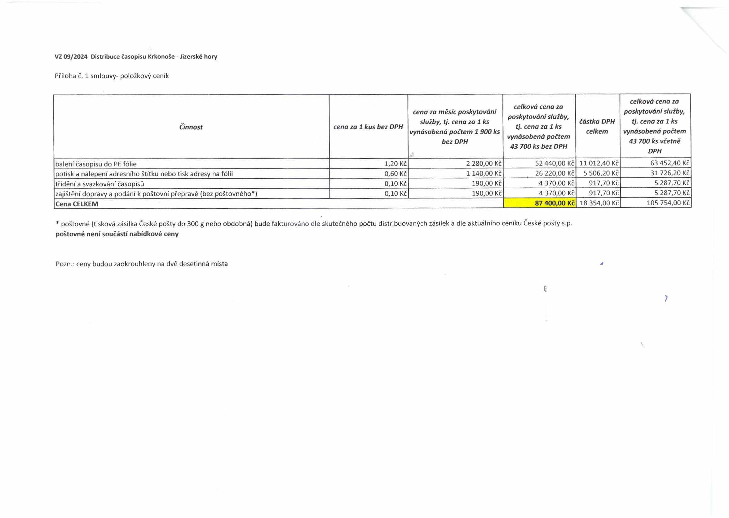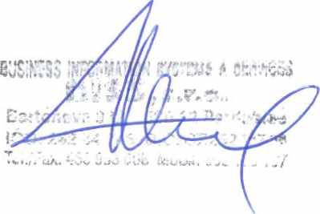

VZ 09/2024 Distribuce časopisu Krkonoše - Jizerské hory

Příloha č. 1 smlouvy- položkový ceník

celková cena za
celková cena za
cena za měsíc poskytování poskytování služby, poskytováníslužby,
služby, tj. cena za 1 ks částka DPH tj. cena za 1 ks
Činnost cena za 1 kus bez DPH tj. cena za 1 ks
vynásobená počtem 1 900 ks celkem vynásobená počtem vynásobená počtem
bez DPH 43 700 ks včetně
43 700 ks bez DPH
DPH

balení časopisu do PE fólie 1,20 Kč 2 280,00 Kč 52 440,00 Kč 11 012,40 Kč 63 452,40 Kč
potisk a nalepení adresního štítku nebo tisk adresy na fólii 0,60 Kč 1 140,00 Kč 26 220,00 Kč 5 506,20 Kč 31 726,20 Kč
třídění a svazkování časopisů 0,10 Kč 190,00 Kč 4 370,00 Kč 917,70 Kč 5 287,70 Kč
zajištění dopravy a podání k poštovní přepravě (bez poštovného*) 0,10 Kč 190,00 Kč 4 370,00 Kč 917,70 Kč 5 287,70 Kč
Cena CELKEM 87 400,00 Kč 18 354,00 Kč 105 754,00 Kč

* poštovné (tisková zásilka České pošty do 300 g nebo obdobná) bude fakturováno dle skutečného počtu distribuovaných zásilek a dle aktuálního ceníku České pošty s.p.
poštovné není součástí nabídkové ceny

Pozn.: ceny budou zaokrouhleny na dvě desetinná místa

